1. 数据存储右击新建数据存储
2. 选择数据库（这里我选的是oracle），然后点击下一步

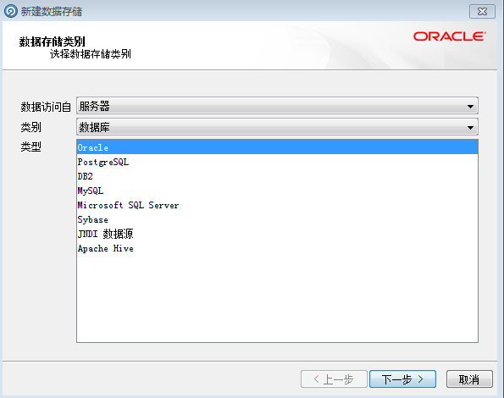

1. 填入相关数据，点击测试，成功后有成功显示，点击下一步

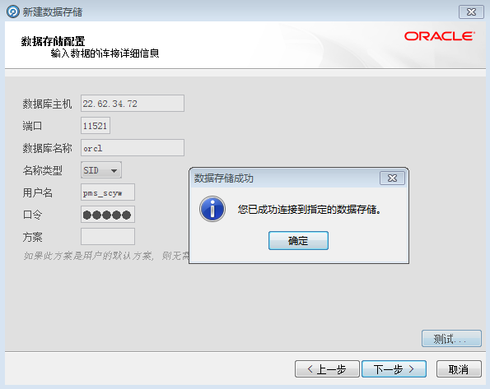

1. 自己命名 名称，点击完成

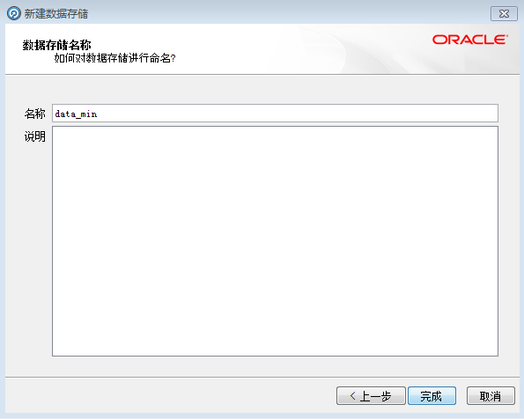

1. 在暂存数据上右击，点击新建快照，然后选择数据存储中的数据，点击下一步

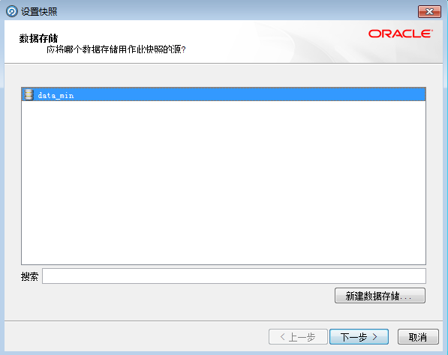

1. 选择你要筛选数据的表，点击下一步

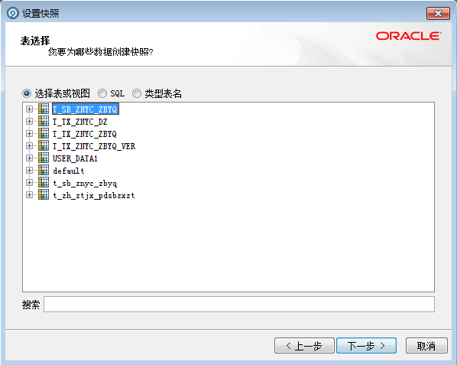

1. 点击下一步

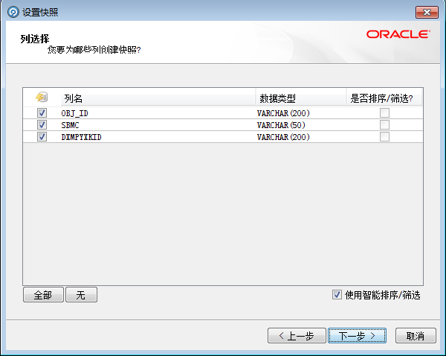

1. 点击下一步，选择要比较的数据

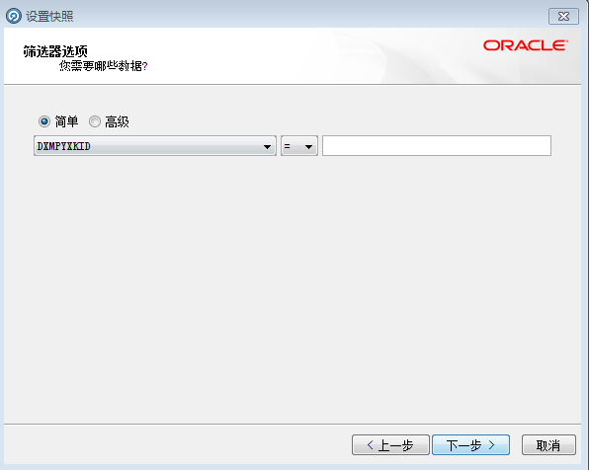

1. 点击下一步

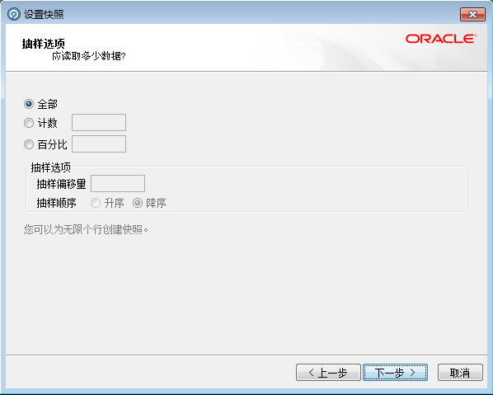

1. 点击下一步

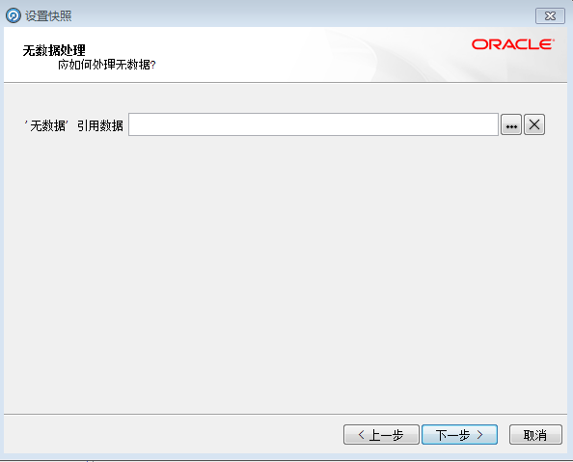

1. 点击下一步，点击完成

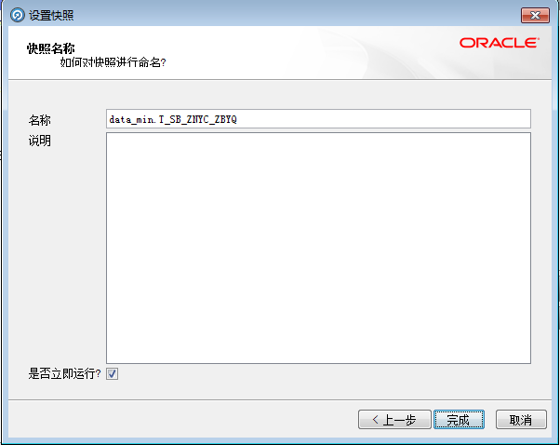

1. 新建进程，右击进程，点击新建进程，选择暂存数据中的数据，点击下一步

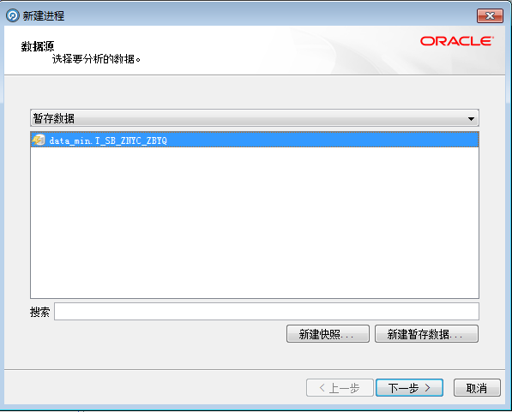

13点击下一步

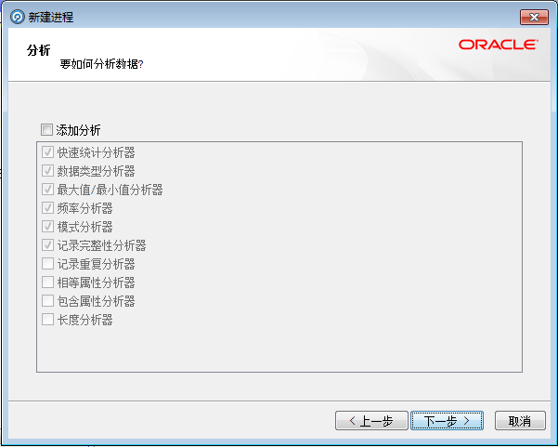

1. 点击下一步

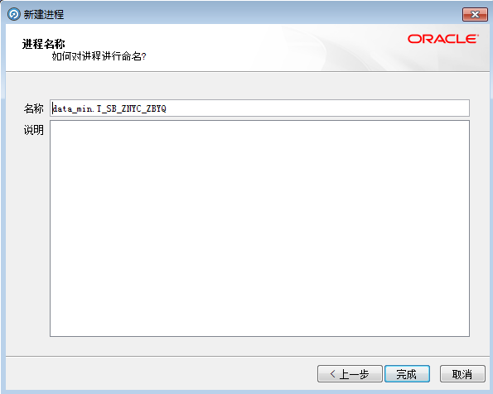

1. 点击完成

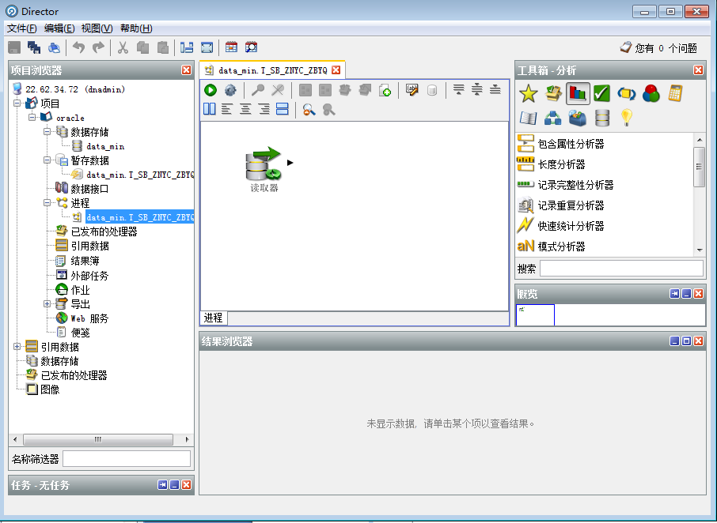

1. 另一个表的读取器如上，然后选取读取器右击配置即可

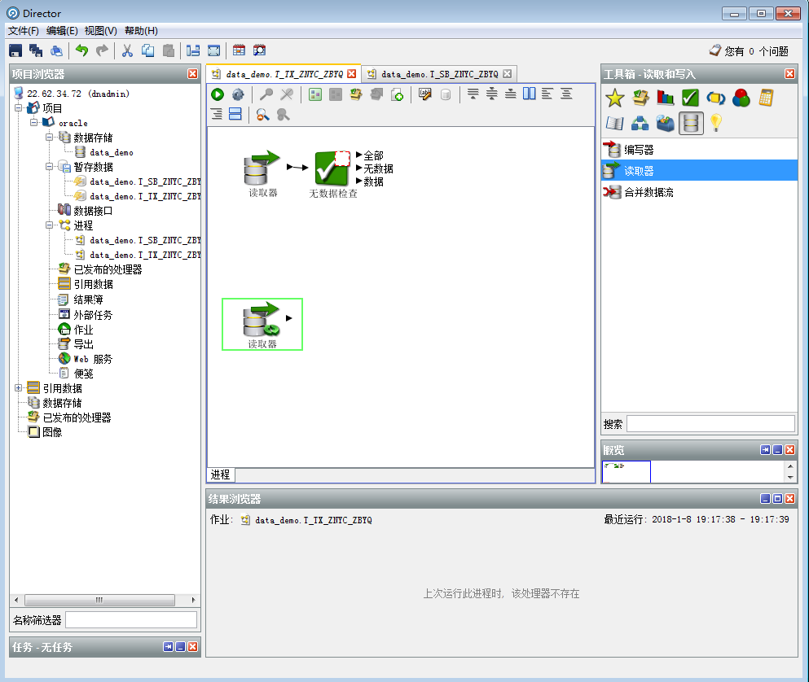

1. 选择 工具箱-审计中的无数据检查，进行非空判断

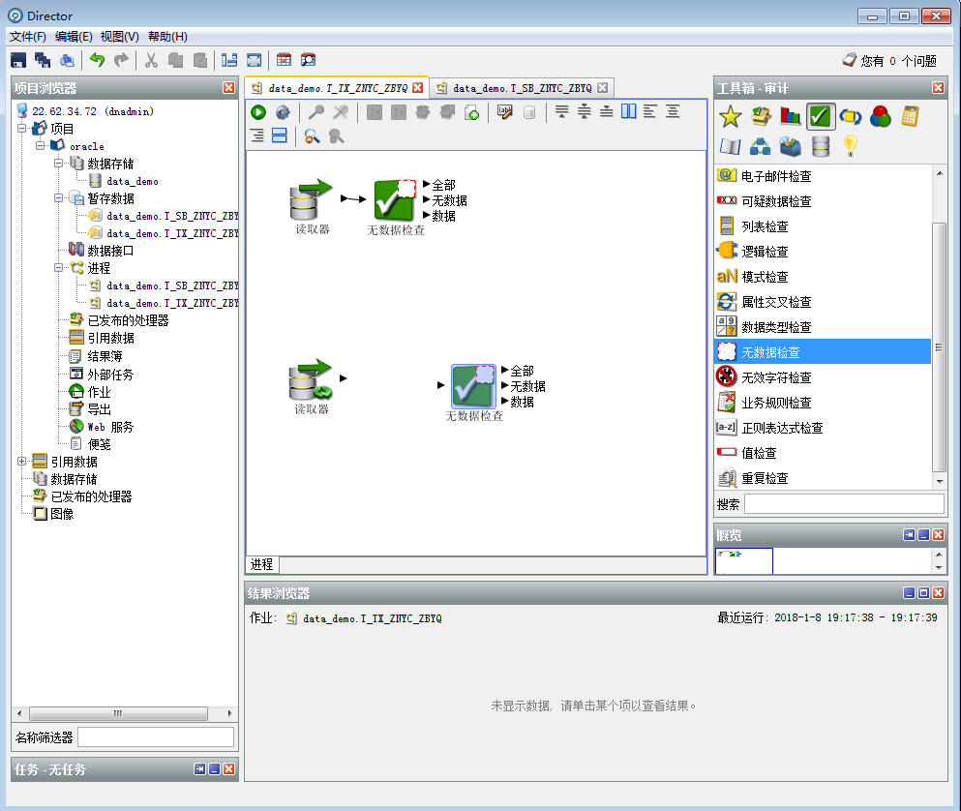

18．选择你要判断的字段

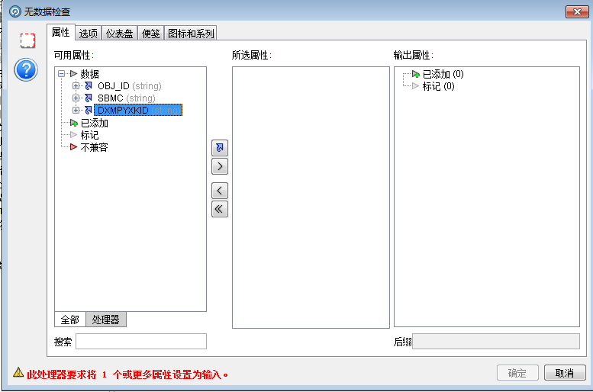

1. 执行非空判断，选择有用数据作为引用数据

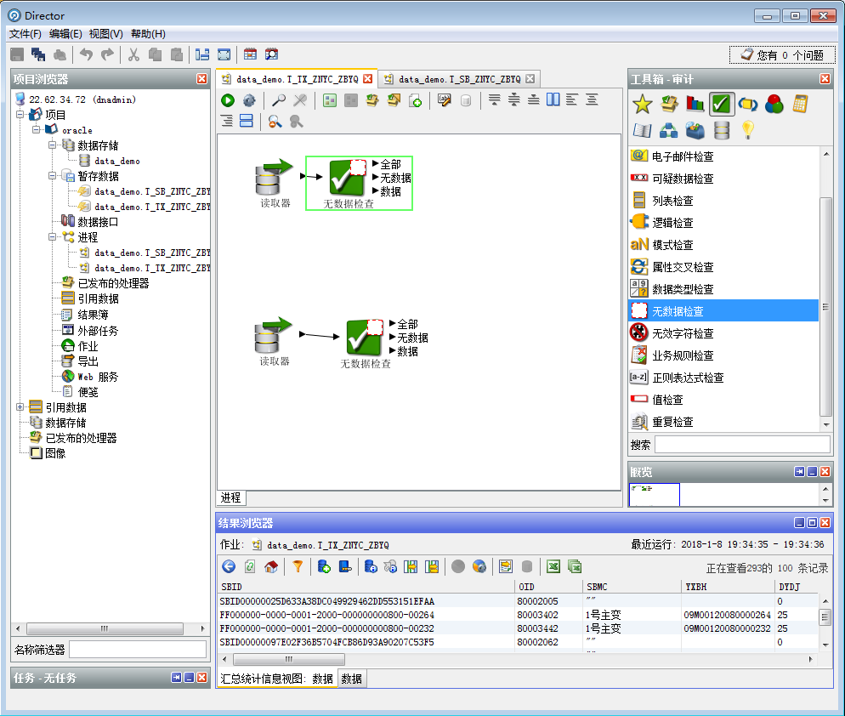

19.全选要用的数据，右击作为引用数据

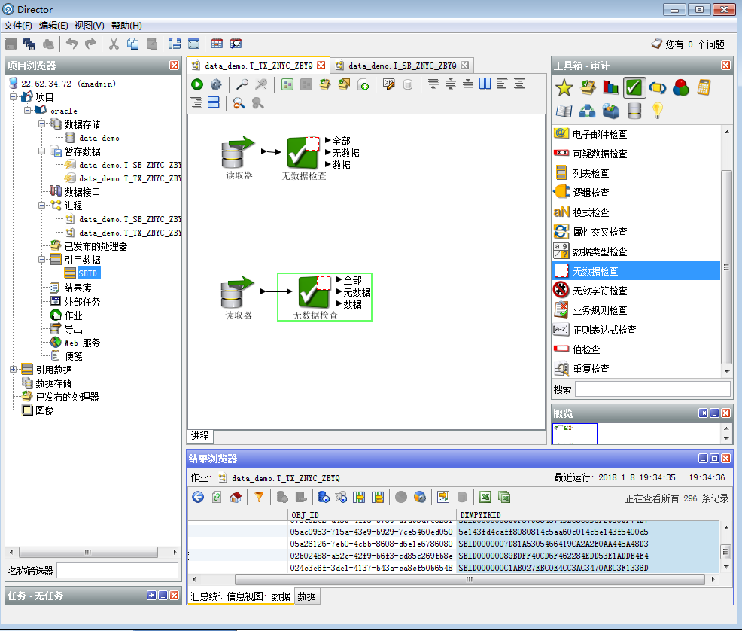

1. 选择工具箱-审计中的查找检查，连接，选择要加入的列

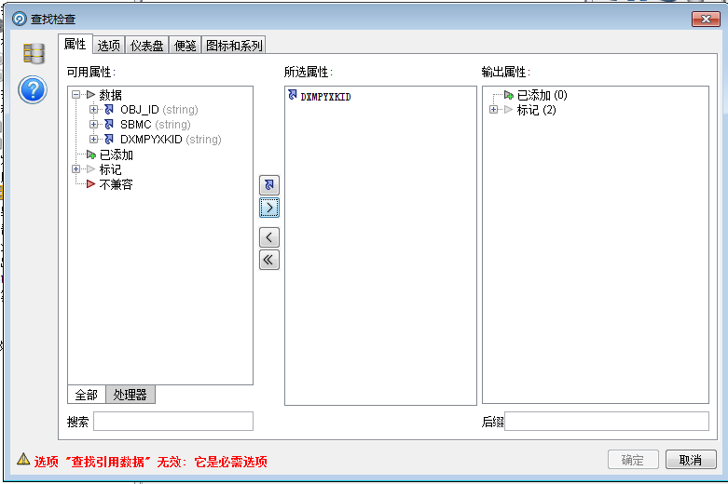

1. 选择选项，选择查找引用数据

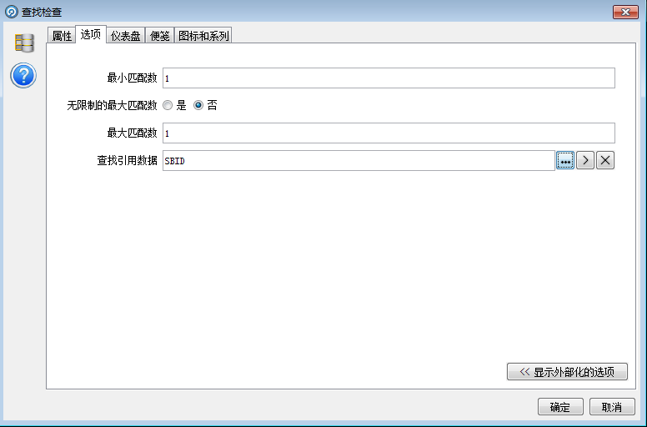

1. 运行，选择有效数据

